**TERMO DE AUTORIZAÇÃO DE USO DE IMAGEM**

Eu, Amanda Lima, portador da Cédula de Identidade nº __________________, inscrito no CPF sob nº ____________________, residente à Rua ____________________________________________, nº ________, na cidade de ____________________________, **AUTORIZO** o uso de minha imagem em fotos ou filme, sem finalidade comercial, para ser utilizada no trabalho intitulado “BrechóSim Online: Ampliando Fronteiras, Conectando Comunidades - Transformando Sustentabilidade em Estilo na Web”, para a disciplina de **Projeto Integrador da Univesp**, PJI110 - Projeto Integrador em Computação I.

A presente autorização é concedida a título gratuito, abrangendo o uso da imagem acima mencionada em todo território nacional e no exterior, em todas as suas modalidades e, em destaque, divulgação científica dos resultados obtidos na referida disciplina.

Por esta ser a expressão da minha vontade, declaro que autorizo o uso acima descrito sem que nada haja a ser reclamado a título de direitos conexos à minha imagem ou a qualquer outro.

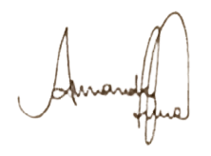

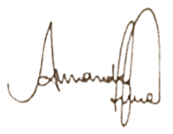

São Paulo, 03 de março de 2024.

_______________________________________________________

Assinatura